**МИНИСТЕРСТВО НАУКИ И ВЫСШЕГО ОБРАЗОВАНИЯ РОССИЙСКОЙ ФЕДЕРАЦИИ**

федеральное государственное бюджетное образовательное учреждение

высшего образования

**«УЛЬЯНОВСКИЙ ГОСУДАРСТВЕННЫЙ ТЕХНИЧЕСКИЙ УНИВЕРСИТЕТ»**

Кафедра «Измерительно-вычислительные комплексы»

Курсовая работа

По дисциплине «Алгоритмы и структуры данных»

Тема «Компьютерная логическая игра «Канадские шашки»

Пояснительная записка

**Инв. № подл.**

**Подп. и дата**

**Взам. инв. №**

**Инв. № дубл.**

**Подп. и дата**

Р.02069337. 21/294-20 ПЗ-01

Листов 10

**Руководитель разработки**:

доцент каф. ИВК, к.т.н., доцент

*Шишкин Вадим Викторинович*

« » 2022 г.

**Исполнитель**:

студент гр. ИСТбд-22

*Карпович Кирилл Александрович*

« » 2022 г.

**2022**

**Введение**

Приложение “Канадские шашки”

Игра “Канадские шашки” на доске 12х12 с 30 шашками. Шашки расставляются на чёрных полях первых пяти горизонтальных рядов с каждой стороны. Играющий белыми ходит первый, далее ходы делаются поочередно. Шашки делятся на простые и дамки. В начальном положении все шашки простые.

В приложении реализована регистрация и авторизация, личным кабинет, графический интерфейс.

**1. Проектная часть**

**1.1 Постановка задачи на разработку приложения**

Определяется заданием на курсовую работу. Детализируется в разработанном техническом задании (приложение 1).

**1.2 Математические методы**

Математические методы не применялись.

**1.3 Архитектура и алгоритмы**

1.3.1. Архитектура

Модуль Checkers содержит:

* Класс Checker– содержит тип шашки (белая, чёрная, обычная, дамка).
* Класс Field содержит:
  + Матрица (точнее 2умерный список), который представляет из себя доску.
  + функция создания доски.
  + функцию получения шашки по координатам.
  + функция подсчета шашек на доске.
* Класс Game содержит:
  + функцию отрисовки доски и шашек.
  + функцию хода пешки, меняет ее координаты в массиве.
  + функция поиска пешек, которыми обязательно ходить.
  + функция поиска обязательных ходов.
  + функция необязательных ходов.
  + функция уведомления о победе.
  + Функция инициализации изображений.
  + Функция анимации шашек.
  + Функция обработки события мыши.
  + Функцию, которая возвращает победителя.
  + Функция реализующая алгоритм минимакс с альфа-бета отсечением.
* Класс-перечисление SideType – содержит цвета игроков.
* Класс-перечисление CheckerType – содержит типы шашек.
* Класс Move – представляющий ход шашки.
* Класс Point – Представляющий координаты на поле.

Модуль lk содержит:

* Класс AuthWindow – отвечает за авторизацию и регистрацию.
* Класс LkWindow – отвечает за личный кабинет.

1.3.2. Алгоритм МИНИМАКС

Алгоритм реализует поиск оптимального кода.

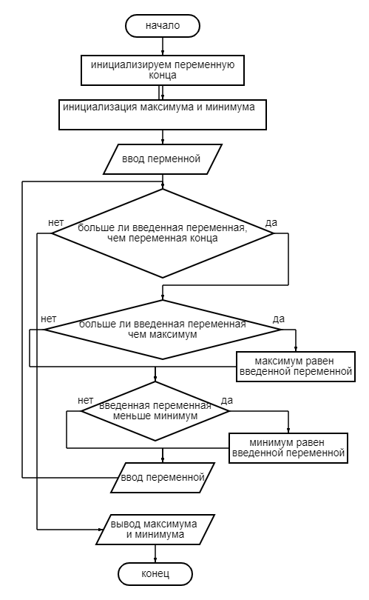

1.3.2 Алгоритм шифрования Виженера

Алгоритм реализует шифрование пароля и логина при регистрации.

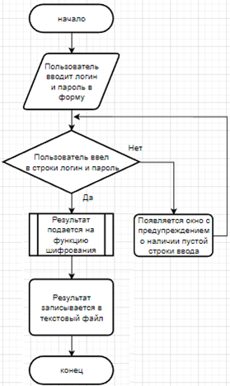

1.3.3 Алгоритм дешифрования Виженера

Алгоритм реализует дешифрование пароля и логина при авторизации.

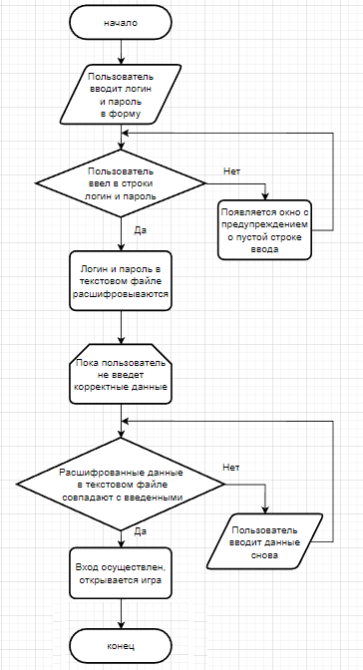

1.3.4 Алгоритм хода игрока

Алгоритм отвечает за ход игрока, не давая ему сходить без взятия пешки при возможности взять, а также проверяет, может ли побить пешка в дальнейшем, если случая взятия нет, дает сходить шашке на свободное поле.

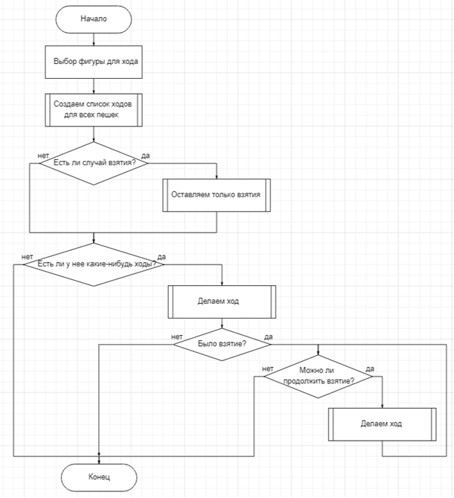

1.3.5 Алгоритм составление списка ходов

Алгоритм составляет список всех ходов, и в случае возможности побить пешку он очищает список ходов и добавляет в них только те, где есть взятия.

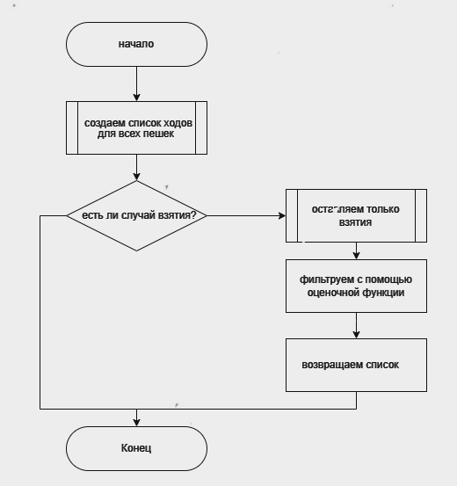

1.3.6 Алгоритм оценочной функции

Данный алгоритм подсчитывает позицию с помощью веса фигур, дамки являются преимуществом для соперника, так как подставить свои пешки под дамки гораздо легче.

1.3.7 Алгоритм проверка на конец игры

Данный алгоритм проверяет, наличие ходов, если ходить некуда, то объявляется победа противоположного игрока.

1.3.8 Алгоритм составления всех ходов

Данный алгоритм создает все доступные ходы для пешек и дамок, без обработки на обязательное взятие и неоднократное взятие.

**1.4 Тестирование**

Уровни тестирования:

1. Компонентное/модульное тестирование.

Этот вид тестирования выполняется на самой ранней стадии разработки программы — во время написания кода. На данном этапе проводятся следующие тесты:

* Функциональное тестирование.

Тесты:

Для окон авторизации и личного кабинета: проверка корректной работы кнопок.

Для игрового поля: проверка корректного отображения поля и шашек, проверка игры по правилам.

* Тестирование безопасности.

Тесты проводятся для окна авторизации, конкретно тестируются алгоритмы регистрации, авторизации, шифрования и дешифрования.

1. Интеграционное тестирование.

Интеграционное тестирование необходимо для того, чтобы тестировать взаимосвязь между модулями. Проводится тестирование взаимодействия 3 окон: авторизации, личного кабинета и игрового поля.

1. Приемочное тестирование.

Ошибок на этом этапе уже не должно быть. Программа должна быть максимально рабочей и пригодной для использования. На данном этапе проводится тестирование установки программы.

**2. Источники, использованные при разработке**

1. Лутц, М. Изучаем Python [Текст]: учеб. - метод, пособие — 6-e изд. - 2019. (дата обращения: 14.03.2024).
2. Python // Doc URL: python.org/doc/ (дата обращения: 12.03.2024).
3. Wikipedia [Электронный ресурс]: WAKE – URL: https://ru.wikipedia.org/wiki/Шифр_Виженера (дата обращения: 12.03.2024)
4. Chekers // wikipedia URL: en.wikipedia.org/wiki/Checkers (дата обращения: 13.03.2024).
5. Habr [Электронный ресурс]: Минимакс на примере игры в зайца и волков– URL: https://habr.com/ru/post/146088/ (дата обращения: 15.03.2024)

**3. Приложения**

1) Приложение-1. Техническое задание.

2) Приложение-2. Руководство программиста.